TÜV Rheinland InterCert Kft.  Ipari Szolgáltatások Üzletág  1143 Budapest, Gizella út 51-57.   06 (1) 46 11 100   H-1591 Budapest, Pf. 293  Fax: 06 (1) 46 11 199  E-mail: tuv@hu.tuv.com i01@hu.tuv.com | MEGRENDELÉS  (hegesztett kötések technológiavizsgálatának lefolytatására) | 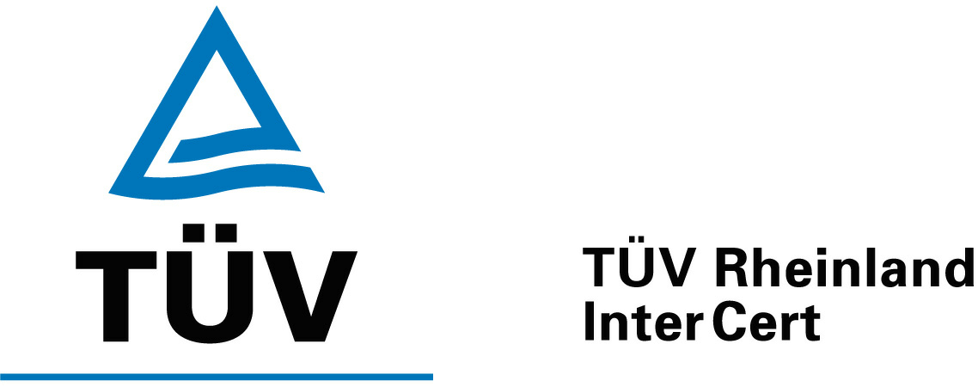  

Az eljárásvizsgálatot az alábbiak szerint rendeljük meg: Keretszerződés alapján
Megrendelő / költségviselő: |  | Egyedi árajánlat alapján
Eljárásvizsgálat helyszíne: |  | Listaár alapján
Dátuma: |  | …………..sz. szerződés alapján

Nr.: | Eljárásvizsgálat jele | Eljárásvizsgálatot hegesztő neve, | Választott követelmény szabvány *
 | (WPS szám) | hegesztő minősítésének száma | EN ISO 15614-1 | EN ISO 15614-2 | EN ISO 15614-8 | AD-2000 Mbl.  HP 2/1 | EN 13445-4 | EN 13480-4 | EN 12952  EN 12953 | AD-2000 Mbl.  HP 5/2 | 44/2016 NGM  2014/68/EU (PED) | Egyéb
1.
2.
3.
4.
5.
6.

* / A választott szabványt kérjük x-el jelölje ! /. A WPS lapokat a megrendeléshez mellékelni szíveskedjenek.

Kelt: ....................... P. H. ..............................….……….........….
Megrendelő (költségviselő)

